Министерство образования и науки Российской Федерации

Федеральное государственное автономное образовательное учреждение высшего профессионального образования

«Национальный исследовательский Нижегородский государственный университет им. Н. И. Лобачевского»

**Институт информационных технологий, математики и механики**

**Итоговый проект**

**«Игра “Крестики-нолики”»**

**Выполнил: студент группы 381808-2**

**Евсеев А. Д.**

**Проверил: Карчков Д. А.**

**Нижний Новгород**

**2021**

**Цель работы**

Разработать простую игру в крестики-нолики. Логическая игра между двумя противниками на квадратном поле 3 на 3 клетки . Один из игроков играет «крестиками», второй - «ноликами».

**Структура проекта**

**MainActivity.java** - класс со всей логикой работы игры

**Activity_main.xml** - содержит меню приложения и игровое поле

**Menu_board.xml -** содержит меню с настройками

**Демонстрация работы**

1.Меню приложения

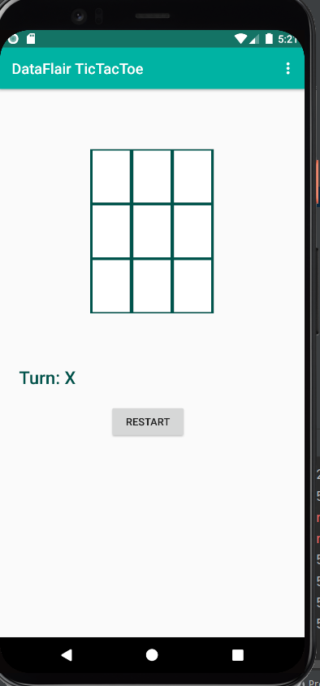

2. Ход Игрока “X”

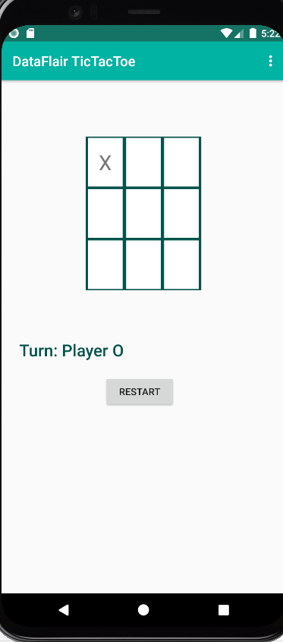

2. Ход игрока “O”

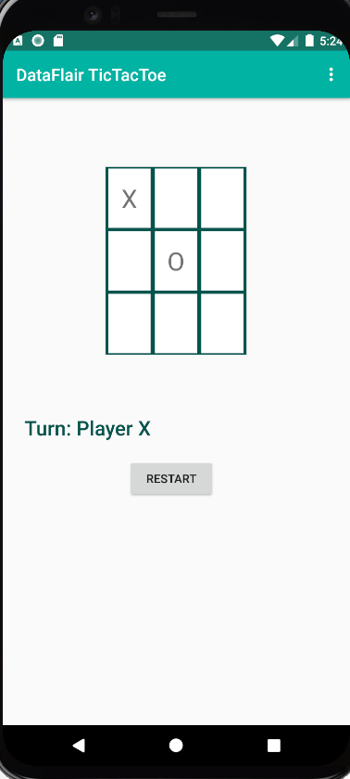

3. Завершение игры победой одного из игроков

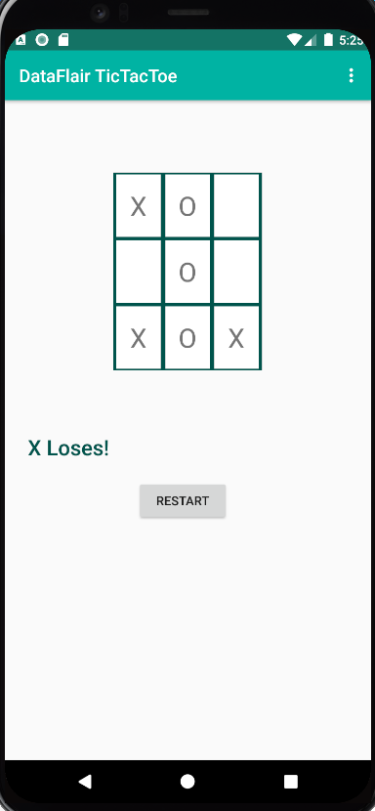

**Заключение**

В результате работы была реализована игра в крестики-нолики для двух игроков.

**Приложения**

Ссылка на проект с исходным кодом: https://github.com/bbricmq/Mobile-labs.git